附件4

数字媒体艺术专业（阴影与透视课程除外）机考客户端安装调试手册

一、检查网络
网络要求：需能正常访问网址：https://zk.sce.scut.edu.cn

二、安装新版本机考客户端（同时支持XP、WIN7、win10系统）
将新的机考客户端文件：ZK_Examclient_hnlg_1.60.zip，解压拷贝到D盘下（注意不能放在中文文件夹下，建议也不要放在C盘下）。

三、发送快捷方式，启动机考客户端，进行测试
1. 打开文件夹，将：exam.exe ，右键发送快捷方式到桌面，在桌面点击运行机考客户端。
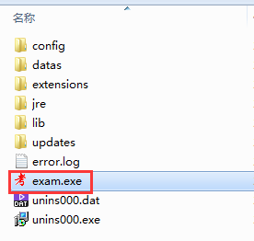
2. 点击自考教育
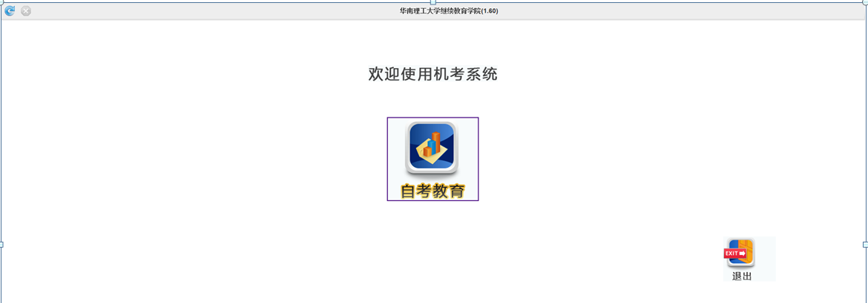
3. 点击我知道了，输入考生身份证号，密码输入hnlg@888888登录。
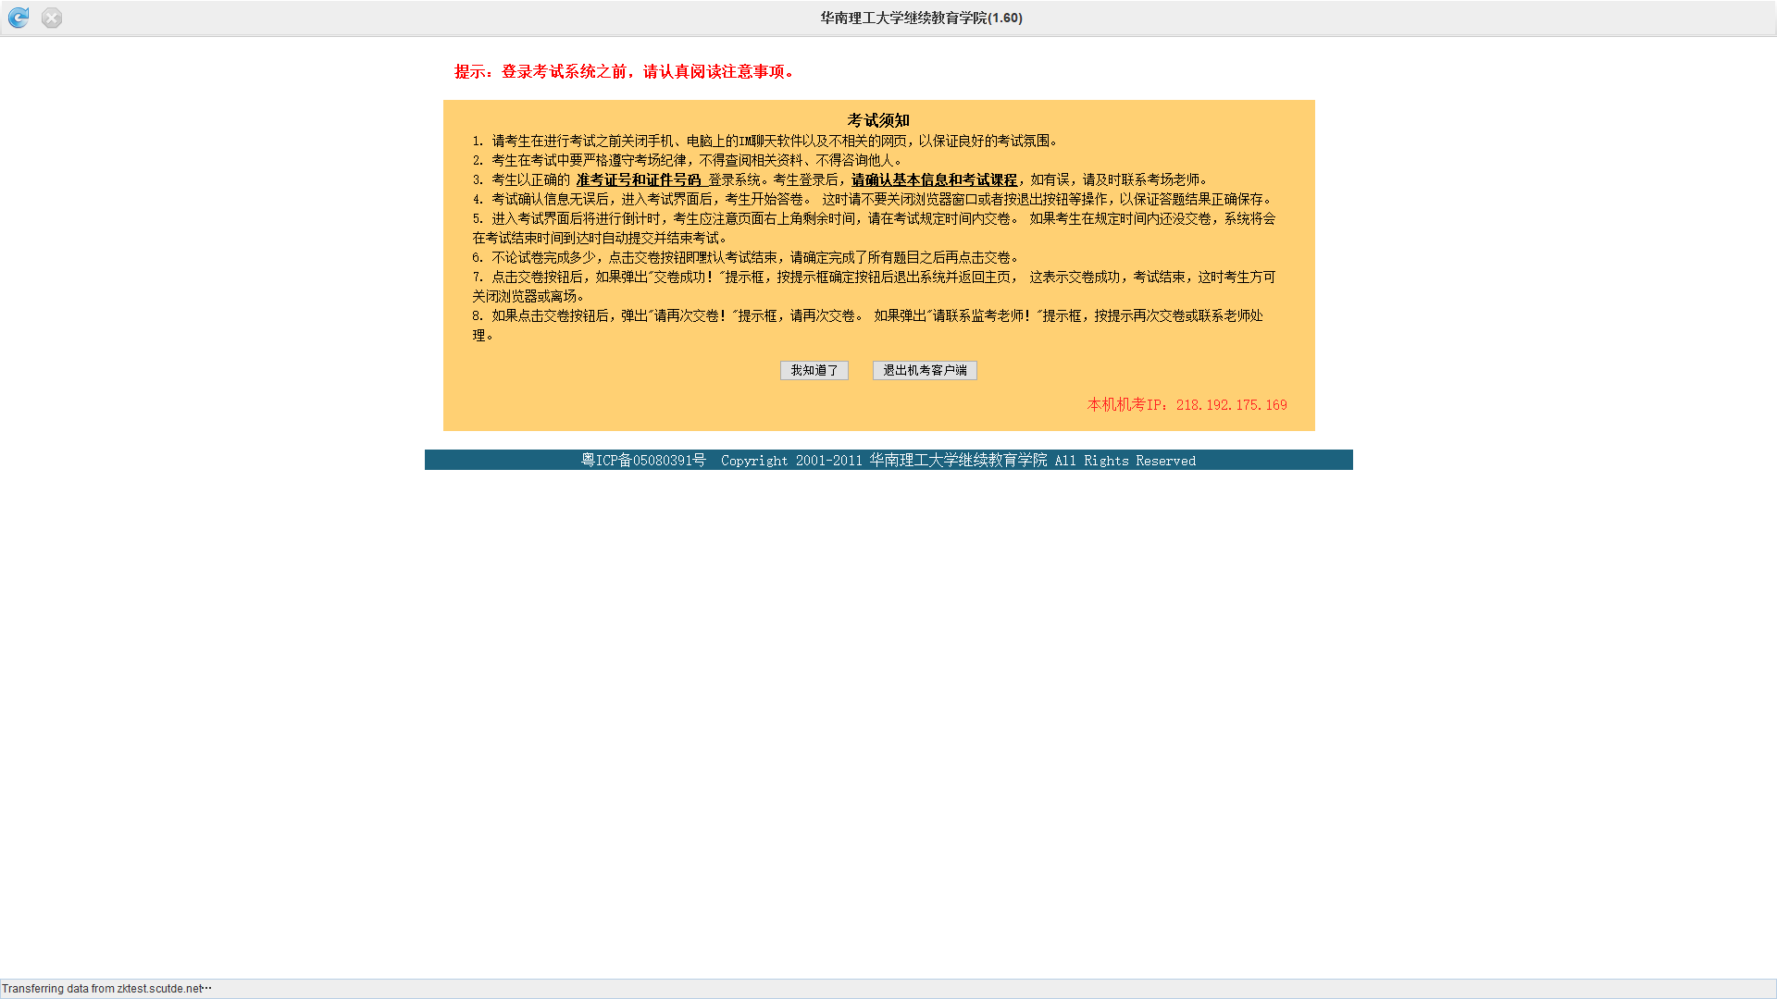
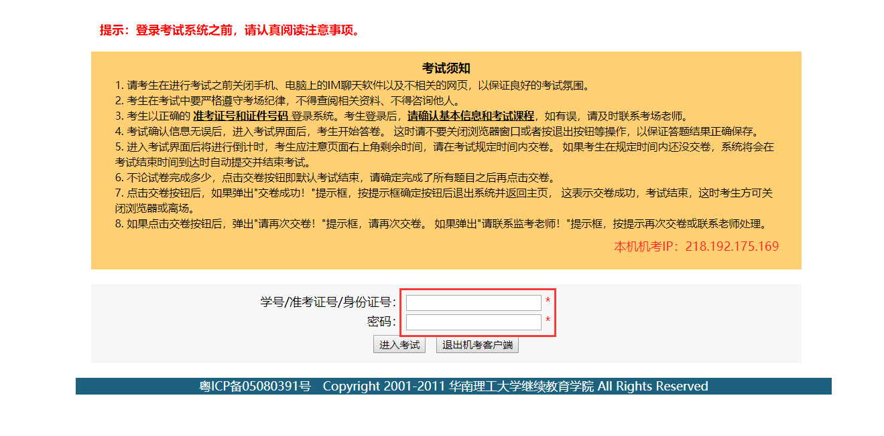
4. 进入考试课程列表，因为考试时间未到，会提示:考试未开始！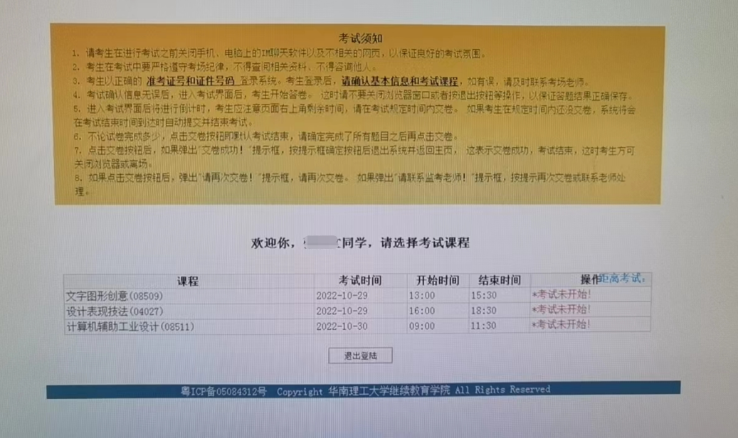

四、安装过程问题解决

1. 拷贝不完整，出现以下错误:
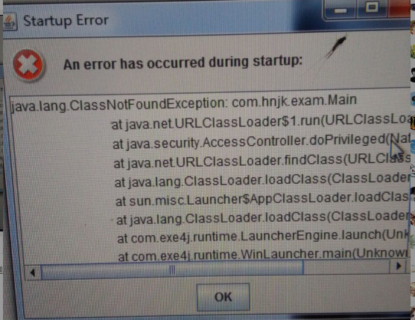
原因:机考客户端在拷贝过程中不完整；
解决方法：重新下载机考客户端，重新安装；

2. 存放在中文文件夹下，出现以下错误：
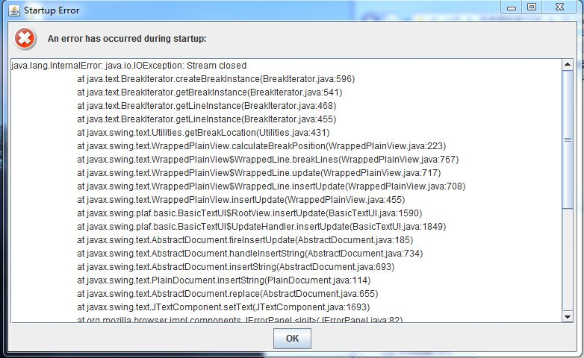
或
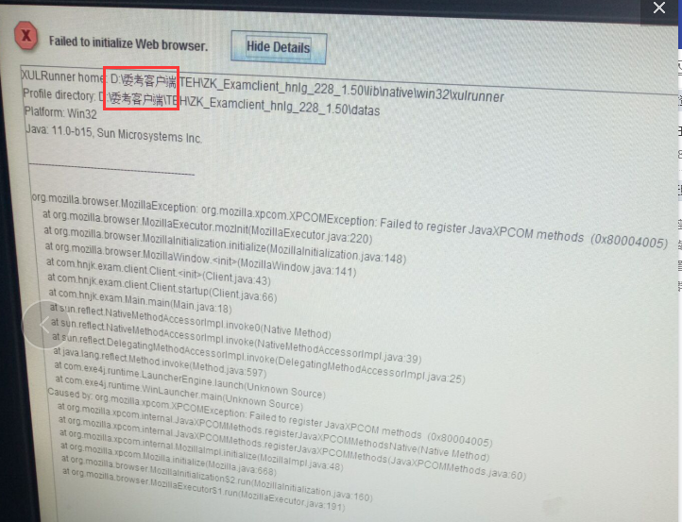
原因：将机考客户端存放在中文名称的文件夹下；
解决方法：将机考客户端直接解压，放在系统D盘下（或者其它盘符）不要再增加一个文件夹存放。

3. 启动时出现无效证书提示:
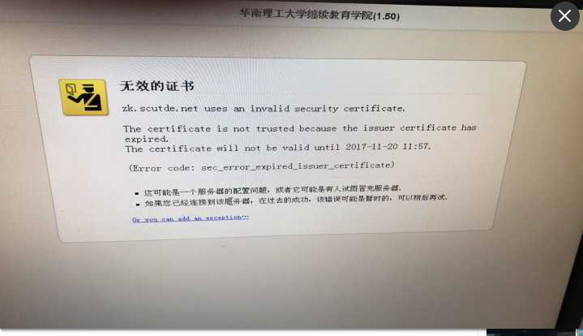
原因：证书失效是电脑的时钟问题，是机器主板的纽扣电池没电了，主板的时间导致系统时间一开始用了2012年的时间，所以证书错误。解决方法:重启电脑，将电脑时间修改为正确的时间后运行正常。

4.无法连网错误提示
双击机考客户端显示如下错误，检查如下：
原因：网络不通，无法连接自考系统，检查方法（登录地址：https://jyxyks.jnu.edu.cn，用自考系统帐号测试，是否能正常登录）
解决方法：调通网络，确保正常连接自考系统。
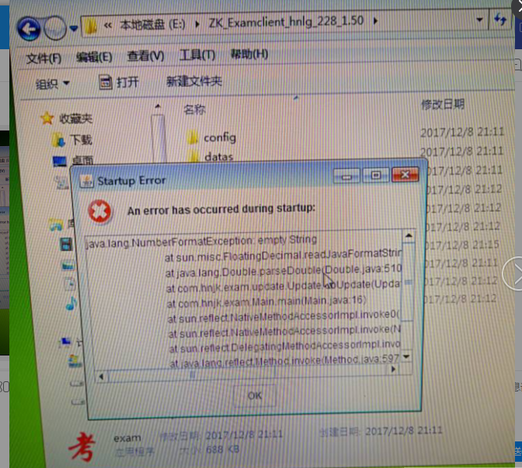

5.打开机考客户端，显示自考教育的图标很慢。
问题原因：与访问电脑的dns配置、pv6配置有关系。
可以修改如下配置：
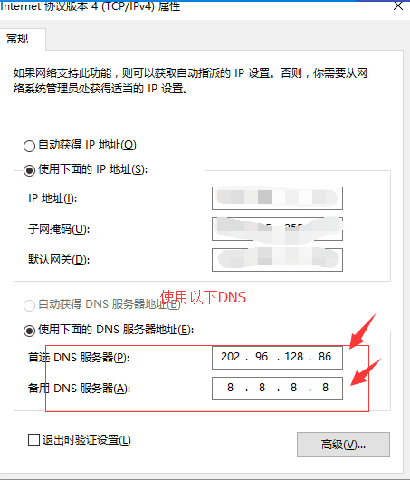

6.装新的机考客户端，打开时出现“闪退”现象。
现象：将新的机考客户端，版本为：ZK_Examclient_jndx_1.60.zip解压到C盘，打开机考客户端时，出现闪退现象，且无法打开任务管理器。
解决方法：
- 重启或者注销电脑；
- 原来在C盘的解压文件有可能被损坏了，建议重新拿一下机考客户端安装包，解压到D盘（建议不要放C盘）；
- 重新打开机考客户端。

